附件1：
深圳市2016年度中小企业产业紧缺人才培训项目计划
工业整体节能新技术培训项目报名表
培训机构名称：深圳市节能协会 |  |  |  |  |  | 培训时间：2016年3月23日
企业名称： |  |  |  | 企业人事负责人 |  |  | 电话
企业性质 |  |  |  | 上年度营业额  （万元） |  |  | 职工  人数
报名培训人员 | 姓名 | 性别 | 部门与职务 |  | 文化  程度 | 联系电话 | 手机
备注：1、报名表中所有栏目均为必填栏目。
2、凡参训学员，按规定均需提交本人身份证或社会保障卡（复印件即可）。
3、如报名表未加盖公章，则还需提交本人工作证复印件。
4、请将以上资料连同本报名表传真至86290256或邮件至sesa2003@163.com,资料齐全方可报名。

附件2：
培训地点图

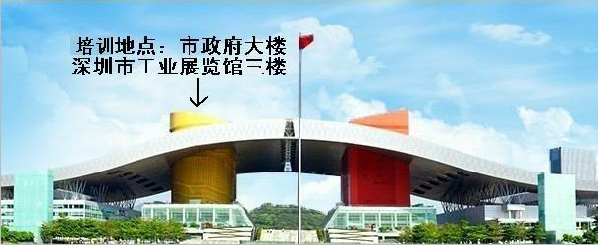

路线1：自驾车由福中三路进入（南区）地下停车场，然后沿地下停车场主通道向北直行至尽头处（可见市民中心食堂），乘电梯或手扶梯上一楼后，面对多功能厅，左手方向即为工业展览馆。

路线2：市民中心地铁B出口出，然后往左走大约50米左右，过马路即到市民中心B区，进入B区直走到尽头，左转右手即为工业展览馆。

